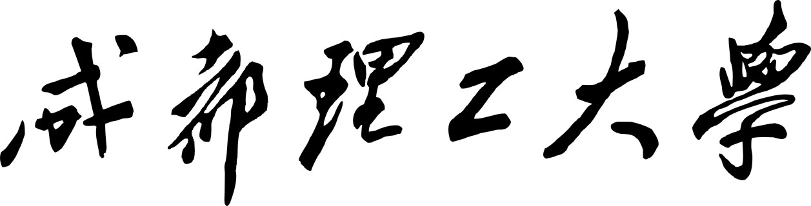
计算机系统课程设计报告
设计（论文）题目 文件系统演示
学院名称 信息科学与技术学院（网络安全学院、牛津布鲁克斯学院）
专业名称 数字媒体技术
学生姓名
学生学号
任课教师 李红军
设计（论文）成绩
教务处 制
2020年 6 月 11 日
目录
一、设计目的 1
二、设计内容 1
三、设计步骤 1
四、程序代码 6
五、实验结果 31
六、实验总结 33

一、设计目的
① 使学生熟悉文件管理系统的设计方法。
② 加深对所学各种文件操作的了解及其操作方法的特点。
③ 让学生理解文件系统的设计思路。

二、设计内容
设计一个简单的多用户文件系统。即
① 系统中用一个文件来模拟一个磁盘；
② 此系统至少有：Create、delete、open、close、read、write等和部分文件属性的功能。
③ 实现这个文件系统。
④ 能实际演示这个文件系统。
⑤ 基本上是进入一个界面（此界面就是该文件系统的界面）后，可以实现设计的操作要求。

三、设计步骤
（一）选定开发语言与开发工具
开发环境：eclipse IDE 2019-09
开发语言：Java
（二）确定程序框架
文件系统主要分成两个部分，一部分为界面显示的UI、一部分为在UI现实的数据内容。为此我将其分成大概两个部分。利用已学习过的MVC框架，由于本次的实验没有什么control控制程序，我主要将其分成数据模型Mode和UI的View视图模型。
（三）根据设计内容确定实现方法
要设计一个文件系统：为此我们要模拟文件盘的空间大小。利用本级已有的内存空间为基础，利用程序来建立一个文件夹，作为类似于其它的系统的系统盘。
拥有Create、delete、open、close、read、write等和部分文件属性的功能。为此我应该在这个模拟的系统盘上能够点击文件夹进行对文件夹或者txt格式的文件进行添加、删除和重命名、甚至是文件加的格式化操作。所以，在Mode的程序文件中，应该包含create、delete、open、close、read、write等函数，在UI的操作中被点击触发时，则会引发该函数的执行操作，来实现某种相应的函数功能。
（四）根据内容来实现UI的设计
1.在系统图形可视化界面，应该有一个标题栏，表明这是一个文件系统，所以，我利用的Java自带的DefaultMutableTreeNode函数，实现了拥有一个“File System”的图形可视化标签。
2.首先作为文件系统，应该有一个搜索文件内容的搜索栏，能够快速地查找在文件中是否存在查找的文件夹或者文本文件，以及确定搜索的按钮。JPanel、JLabel、JButton、setPreferredSize、addActionListener、JOptionPane.showMessageDialog、setText等Java自带的函数库，对文件系统的文件进行一个整体性的查找，查找到则跳转；反之，则弹窗报错提醒。
3.文件目录栏：由于当前的文件系统，例如Windows、Linux、Mac、Unix等操作系统，都是采用文件目录树的形式来存储文件，并将一个文件的整体可视化效果放在可视化界面的左边，为此，我也采取了相同的设计效果。文件夹和文件拥有不同的保护级别。刚创建的文件系统产生的文件夹和文件是不能删除，例如根文件目录“user”文件夹、“userData.txt”和“recover.txt”文件是保护类型的，不能对其删除和重命名操作，这些文件具有特殊的含义，一旦更名文件系统将会崩溃，一旦退出文件系统，数据将不能实现保存。JScrollPane、JScrollPane、tableModel、JTable、JTree、JFileChooser、FileWriter、File等Java自带的函数库对其目录库进行修改；另外，我还自己编写了函数，来实现对文件目录更改的操作进行性更新，像deleteDirectory、getSpace、upDateBlock等对文件目录进行更新。并用Dimension(300, 200)来初始化文件目录的可视化界面大小。
4.主页面设计：参考其他的Windows文件系统设计内容，我将其主要分成五个属性，分别为文件名、文件类型、文件路径、文件大小和最近修改时间，在其下方有该目录下的各种文件夹和文本文件的名称的具体相关信息。我利用了一个tableModel的Java文件来专门对这一主业页面进行设计规划。其中主要利用了AbstractTableModel类，它是Java的函数库中自带的一个设计界面类；还加入了自己编写的添加行函数addRow、以及去除行函数removeRow等
5.提示行：为了使新学者能够更好地使用该文件系统，我们设置了提示的目录，将其放在界面的底端，并添加相应的文字，显示该文件系统的具体内存的消耗量，内存的剩余量，文件的数目。我具体使用了JPanel、setBackground、setLayout、setForeground、add等Java自带的库函数。
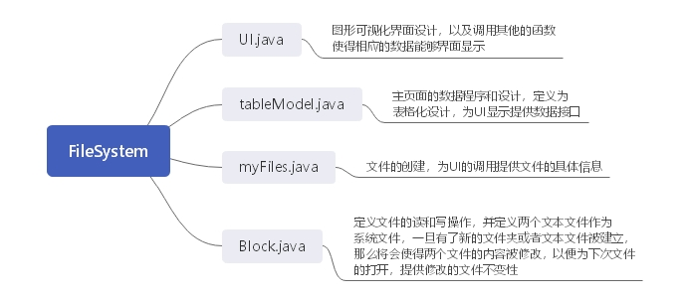
（五）实现流程图
图1 FileSystem的设计图
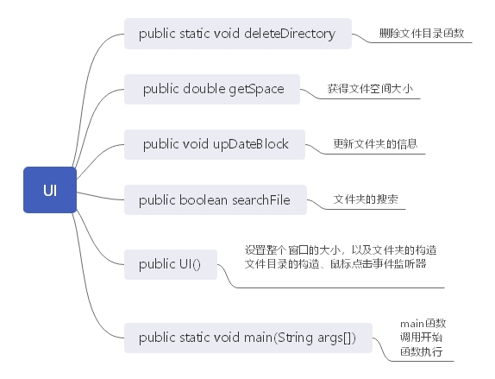
图2 UI的设计图
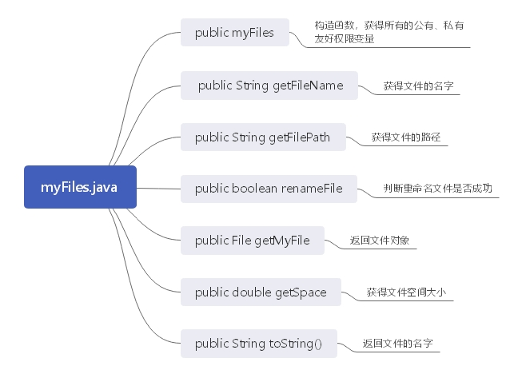
图3 myFiles的设计图

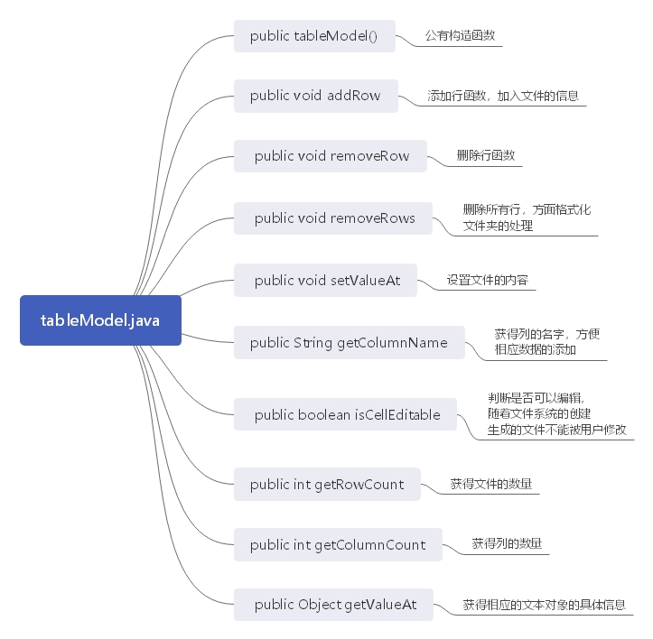
图4 tableModel的设计图
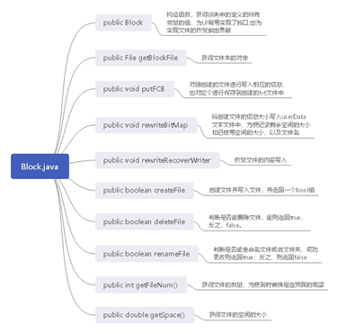
图5 Block设计图

四、程序代码
UI.java
package OS;
import javax.swing.*;
import javax.swing.event.TreeExpansionEvent;
import javax.swing.event.TreeSelectionEvent;
import javax.swing.event.TreeSelectionListener;
import javax.swing.event.TreeWillExpandListener;
import javax.swing.tree.*;
import java.awt.*;
import java.awt.event.ActionEvent;
import java.awt.event.ActionListener;
import java.awt.event.MouseAdapter;
import java.awt.event.MouseEvent;
import java.io.*;
import java.util.ArrayList;
public class UI extends JFrame {
private JTree tree;
private JScrollPane treePane;
private JScrollPane tablePane;
private tableModel model = new tableModel();
private JTable fileTable;
private JPopupMenu myMenu = new JPopupMenu();
private JFileChooser chooser;
private File rootFile;//根文件
private File readMe;//读文件
private FileWriter readMeWrite;//写文件
private Block block1;//十个文件目录，文件夹
//下横条显示帮助信息
private ArrayList<Block> blocks = new ArrayList<Block>();
private JLabel blockName = new JLabel("文件夹个数：");
private JLabel nameField = new JLabel();
private JLabel haveUsed = new JLabel("空间已使用大小：");
private JLabel usedField = new JLabel();
private JLabel freeYet = new JLabel("剩余空间大小：");
private JLabel freeField = new JLabel();
private JLabel fileNum = new JLabel("文本文件数量：");
private JLabel fileNumField = new JLabel();
private JTextField searchLine = new JTextField();
// 删除一个文件目录
public static void deleteDirectory(String filePath){
File file = new File(filePath);
if(!file.exists()){
return;
}
if(file.isFile()){
file.delete();
}else if(file.isDirectory()){
File[] files = file.listFiles();
for (File myfile : files) {
deleteDirectory(filePath + File.separator + myfile.getName());
}
file.delete();
}
}
//获得文件大小
public double getSpace(File file){
double space = 0;
try {
BufferedReader reader = new BufferedReader(new FileReader(file));
reader.readLine();
space = Double.parseDouble(reader.readLine());
if (space > 1024){
space = 0.0;
}
reader.close();
} catch (Exception e){};
return space;
}
// 更新文件夹信息
public void upDateBlock(Block currentBlock){
fileNumField.setText(String.valueOf(currentBlock.getFileNum()));
usedField.setText(String.valueOf(currentBlock.getSpace()) + " KB");
freeField.setText(String.valueOf(1024 - currentBlock.getSpace()) + "KB");
}
// 搜索框搜索文件
public boolean searchFile(String fileName, File parent){
File [] files = parent.listFiles();
for (File myFile:files){
if (myFile.getName().equals(fileName)){
try {
if(Desktop.isDesktopSupported()) {
Desktop desktop = Desktop.getDesktop();
desktop.open(myFile);
return true;
}
} catch (IOException e1) {
//没有找到则弹框发出警告，则返回true结束
JOptionPane.showMessageDialog(null, myFile.getPath() + "抱歉，有些东西出错了！！！", "没有成功打开文件",
JOptionPane.ERROR_MESSAGE);
return true;
}
}
//文件是在目录下面，并且文件是可读的
if (myFile.isDirectory() && myFile.canRead()){
if(searchFile(fileName, myFile)){
return true;
}
}
}
return false;
}
//界面效果
public UI() throws IOException {
setTitle("File System");
setLayout(new BorderLayout());
setDefaultCloseOperation(JFrame.EXIT_ON_CLOSE);
// 运行后得首页，选择文件夹作为初始化文件位置
String path = File.listRoots()[0].getPath();//定义路径，方便后面使用
String rootPath = new String();//定义根目录
chooser = new JFileChooser(path);
chooser.setDialogTitle("请选择一个文件夹作为文件系统的根文件：");
chooser.setFileSelectionMode(JFileChooser.DIRECTORIES_ONLY);
chooser.setPreferredSize(new Dimension(800, 600));//设置窗口大小
int result = chooser.showOpenDialog(this);
if (result == chooser.APPROVE_OPTION){
System.out.println(chooser.getSelectedFile().getAbsolutePath());
rootPath = chooser.getSelectedFile().getPath();
}
// 创建一个工作的空间
rootFile = new File(rootPath + File.separator + "FileSystem");
readMe = new File(rootPath + File.separator + "FileSystem" + File.separator + "ReadMe.txt");

boolean flag = true;

// 目录 的创建
final DefaultMutableTreeNode root = new DefaultMutableTreeNode(new myFiles(rootFile, 0, 10240));

if (!rootFile.exists()) {
flag = false;
try {
rootFile.mkdir();
readMe.createNewFile();
} catch (Exception e) {
JOptionPane.showMessageDialog(null, "这个地方不支持创建文件！！！", "错误", JOptionPane.ERROR_MESSAGE);
System.exit(0);
}
}

//初始化文件夹
block1 = new Block("user", new File(rootFile.getPath() + File.separator + "user"), flag);
blocks.add(block1);
//定义文件的大小，并将其添加到左边的状态栏上，目录
root.add(new DefaultMutableTreeNode(new myFiles(block1.getBlockFile(), 1, 1024.0)));
model.addRow(new myFiles(block1.getBlockFile(), 1, 1024.0));
((DefaultMutableTreeNode)root.getChildAt(0)).add(new DefaultMutableTreeNode("temp"));
fileTable = new JTable(model);
fileTable.getTableHeader().setFont(new Font(Font.DIALOG,Font.CENTER_BASELINE,24));//定义字体
fileTable.setSelectionBackground(Color.RED);//被选中的哪一行颜色
fileTable.updateUI();//刷新界面的颜色
final DefaultTreeModel treeModel = new DefaultTreeModel(root);
tree = new JTree(treeModel);
tree.setEditable(false);
tree.putClientProperty("Jtree.lineStyle", "Horizontal");
tree.getSelectionModel().setSelectionMode
(TreeSelectionModel.SINGLE_TREE_SELECTION);
tree.setShowsRootHandles(true);
//添加鼠标监听器，当左边的目录被点击时
tree.addTreeSelectionListener(new TreeSelectionListener() {
@Override
public void valueChanged(TreeSelectionEvent e) {
DefaultMutableTreeNode parent = null;
TreePath parentPath = e.getPath();
if (parentPath == null){
parent = root;
}else{
parent = (DefaultMutableTreeNode) (parentPath.getLastPathComponent());
}
int blokName = ((myFiles)parent.getUserObject()).getBlockName();
Block currentBlock = blocks.get(blokName - 1);
if (parentPath == null){
parent = root;
}else{
parent = (DefaultMutableTreeNode) (parentPath.getLastPathComponent());
}

nameField.setText(String.valueOf(blokName));
upDateBlock(currentBlock);

model.removeRows(0, model.getRowCount());
File rootFile = new File(((myFiles)parent.getUserObject()).getFilePath());
if (parent.getChildCount() > 0) {
File[] childFiles = rootFile.listFiles();

for (File file : childFiles) {
model.addRow(new myFiles(file, blokName, getSpace(file)));
}
}
else{
model.addRow(new myFiles(rootFile, blokName, getSpace(rootFile)));
}
fileTable.updateUI();

}
});
tree.addTreeWillExpandListener(new TreeWillExpandListener() {
@Override
public void treeWillExpand(TreeExpansionEvent event) throws ExpandVetoException {
DefaultMutableTreeNode parent = null;
TreePath parentPath = event.getPath();
if (parentPath == null){
parent = root;
}else{
parent = (DefaultMutableTreeNode) (parentPath.getLastPathComponent());
}

int blokName = ((myFiles)parent.getUserObject()).getBlockName();

File rootFile = new File(((myFiles)parent.getUserObject()).getFilePath());
File [] childFiles = rootFile.listFiles();

model.removeRows(0, model.getRowCount());
for (File myFile : childFiles){
DefaultMutableTreeNode node = null;
node = new DefaultMutableTreeNode(new myFiles(myFile, blokName, getSpace(myFile)));
if (myFile.isDirectory() && myFile.canRead()) {
node.add(new DefaultMutableTreeNode("temp"));
}

treeModel.insertNodeInto(node, parent,parent.getChildCount());
model.addRow(new myFiles(myFile, blokName, getSpace(myFile)));
}
if (parent.getChildAt(0).toString().equals("temp") && parent.getChildCount() != 1)
treeModel.removeNodeFromParent((MutableTreeNode) parent.getChildAt(0));
fileTable.updateUI();
}

@Override
public void treeWillCollapse(TreeExpansionEvent event) throws ExpandVetoException {
DefaultMutableTreeNode parent = null;
TreePath parentPath = event.getPath();
if (parentPath == null){
parent = root;
}else{
parent = (DefaultMutableTreeNode) (parentPath.getLastPathComponent());
}
if (parent.getChildCount() > 0) {
int count = parent.getChildCount();
for (int i = count - 1; i >= 0; i--){
treeModel.removeNodeFromParent((MutableTreeNode) parent.getChildAt(i));
}
treeModel.insertNodeInto(new DefaultMutableTreeNode("temp"), parent,parent.getChildCount());
}
model.removeRows(0, model.getRowCount());
fileTable.updateUI();
}
});
treePane = new JScrollPane(tree);
treePane.setPreferredSize(new Dimension(200, 400));
add(treePane, BorderLayout.WEST);

tablePane = new JScrollPane(fileTable);
add(tablePane, BorderLayout.CENTER);
// 鼠标双击打开一个文件
fileTable.addMouseListener(new MouseAdapter() {
@Override
public void mouseClicked(MouseEvent e) {
super.mouseClicked(e);
if (e.getClickCount() == 2 && e.getButton() == MouseEvent.BUTTON1){
String fileName = ((String) model.getValueAt(fileTable.getSelectedRow(), 0));
String filePath = ((String) model.getValueAt(fileTable.getSelectedRow(), 1));
try {
if(Desktop.isDesktopSupported()) {
Desktop desktop = Desktop.getDesktop();
desktop.open(new File(filePath));
}
} catch (IOException e1) {
JOptionPane.showMessageDialog(null, "抱歉，打开错误！！!", "打开错误",
JOptionPane.ERROR_MESSAGE);
}
JOptionPane.showMessageDialog(null, "File Name: " + fileName + "\n File Path: " + filePath, "content",
JOptionPane.INFORMATION_MESSAGE);
}
}
});

// 文件栏的初始化
final JPopupMenu myMenu = new JPopupMenu();
myMenu.setPreferredSize(new Dimension(300, 200));

//创建一个文件
JMenuItem createFileItem = new JMenuItem("创建一个文本文件");
createFileItem.addActionListener(new ActionListener() {
@Override
public void actionPerformed(ActionEvent e) {
DefaultMutableTreeNode node = (DefaultMutableTreeNode) tree.getLastSelectedPathComponent();
myFiles temp = (myFiles)node.getUserObject();
int blokName = temp.getBlockName();
Block currentBlock = blocks.get(blokName - 1);

String inputValue;
double capacity;
//弹窗显示，输入文件的名字
JOptionPane inputPane = new JOptionPane();
inputPane.setPreferredSize(new Dimension(600, 600));
inputPane.setInputValue(JOptionPane.showInputDialog("文件名："));
if (inputPane.getInputValue() == null) {
return;
}
//输入文件的大小
inputValue = inputPane.getInputValue().toString();
inputPane.setInputValue(JOptionPane.showInputDialog("文件大小(KB):"));
if (inputPane.getInputValue() == null) {
return;
}
capacity = Double.parseDouble(inputPane.getInputValue().toString());

File newFile = new File(temp.getFilePath() + File.separator + inputValue + ".txt");//为文件创建路径
//弹窗显示创建的情况,失败或者成功
if (!newFile.exists() && !inputValue.equals(null)){
try {
if (currentBlock.createFile(newFile, capacity)) {
DefaultMutableTreeNode newNode = new DefaultMutableTreeNode(new myFiles(newFile, blokName, capacity));
model.removeRows(0, model.getRowCount());
model.addRow(new myFiles(newFile, blokName, capacity));
fileTable.updateUI();
upDateBlock(currentBlock);
JOptionPane.showMessageDialog(null, "创建成功，请重新打开这个文件去查看效果！！!", "成功", JOptionPane.DEFAULT_OPTION);
}
} catch (IOException e1) {
JOptionPane.showMessageDialog(null, "创建失败!!!", "错误", JOptionPane.ERROR_MESSAGE);
}
}
}
});
myMenu.add(createFileItem);

//创建一个文件夹
JMenuItem createDirItem = new JMenuItem("创建一个文件夹");
createDirItem.addActionListener(new ActionListener() {
@Override
public void actionPerformed(ActionEvent e) {
DefaultMutableTreeNode node = (DefaultMutableTreeNode) tree.getLastSelectedPathComponent();
myFiles temp = (myFiles)node.getUserObject();
int blokName = temp.getBlockName();
Block currentBlock = blocks.get(blokName - 1);
String inputValue = JOptionPane.showInputDialog("文件夹的名称");
if (inputValue == null) {
return;
}
File newDir = new File(temp.getFilePath() + File.separator + inputValue);
if (newDir.exists())
deleteDirectory(newDir.getPath());
try{
newDir.mkdir();
DefaultMutableTreeNode newNode = new DefaultMutableTreeNode(new myFiles(newDir, blokName, 0));
newNode.add(new DefaultMutableTreeNode("temp"));
model.removeRows(0, model.getRowCount());
model.addRow(new myFiles(newDir, blokName, 0));
fileTable.updateUI();
upDateBlock(currentBlock);
JOptionPane.showMessageDialog(null, "创建成功，请重新打开这个文件夹才能看见创建效果", "创建", JOptionPane.DEFAULT_OPTION);
}catch (Exception E){
JOptionPane.showMessageDialog(null, "创建失败!!!", "失败", JOptionPane.ERROR_MESSAGE);
}
}
});
myMenu.add(createDirItem);
//删除一个文件或者文件夹
JMenuItem deleteItem = new JMenuItem("删除");
deleteItem.addActionListener(new ActionListener() {
@Override
public void actionPerformed(ActionEvent e) {
DefaultMutableTreeNode node = (DefaultMutableTreeNode) tree.getLastSelectedPathComponent();
myFiles temp = (myFiles)node.getUserObject();
int blokName = temp.getBlockName();
Block currentBlock = blocks.get(blokName - 1);
int choose = JOptionPane.showConfirmDialog(null, "你确认再删除这个文件吗?", "确认", JOptionPane.YES_NO_OPTION);
if (choose == 0){
if (currentBlock.deleteFile(temp.getMyFile(), temp.getSpace())){
try {
currentBlock.rewriteBitMap();
currentBlock.rewriteRecoverWriter();
} catch (IOException e1) {
e1.printStackTrace();
}
upDateBlock(currentBlock);
JOptionPane.showMessageDialog(null, "删除成功!", "成功", JOptionPane.DEFAULT_OPTION);
JOptionPane.showMessageDialog(null, "删除成功，请重新打开这个文件夹才能看见删除效果", "删除", JOptionPane.DEFAULT_OPTION);
}else{
JOptionPane.showMessageDialog(null, "删除失败!!!", "错误", JOptionPane.ERROR_MESSAGE);
}
}
}
});
myMenu.add(deleteItem);
//格式化一个文件夹
JMenuItem formatItem = new JMenuItem("格式化");
formatItem.addActionListener(new ActionListener() {
@Override
public void actionPerformed(ActionEvent e) {
DefaultMutableTreeNode node = (DefaultMutableTreeNode) tree.getLastSelectedPathComponent();
myFiles temp = (myFiles)node.getUserObject();
int blokName = temp.getBlockName();
Block currentBlock = blocks.get(blokName - 1);
int choose = JOptionPane.showConfirmDialog(null, "你想要清空这个这个文件夹？", "确认", JOptionPane.YES_NO_OPTION);
if (choose == 0){
try{
if (temp.getMyFile().isDirectory()) {
for (File myfile : temp.getMyFile().listFiles()) {
currentBlock.deleteFile(myfile, getSpace(myfile));
}
upDateBlock(currentBlock);
JOptionPane.showMessageDialog(null, "格式化成功，请重新打开这个文件夹看更新效果！！！", "成功", JOptionPane.DEFAULT_OPTION);
currentBlock.rewriteBitMap();
}
}catch (Exception E1){
JOptionPane.showMessageDialog(null, "格式化失败!!!", "失败", JOptionPane.ERROR_MESSAGE);
}
}
}
});
myMenu.add(formatItem);

//重命名文件名字或者文件夹名字
JMenuItem renameItem = new JMenuItem("重命名");
renameItem.addActionListener(new ActionListener() {
@Override
public void actionPerformed(ActionEvent e) {
DefaultMutableTreeNode node = (DefaultMutableTreeNode) tree.getLastSelectedPathComponent();
myFiles temp = (myFiles)node.getUserObject();
int blokName = temp.getBlockName();
Block currentBlock = blocks.get(blokName - 1);

String inputValue = null;
JOptionPane inputPane = new JOptionPane();
inputPane.setInputValue(JOptionPane.showInputDialog("新的文件名称："));
if (inputPane.getInputValue() == null) {
return;
}
inputValue = inputPane.getInputValue().toString();
try {
currentBlock.renameFile(temp.getMyFile(), inputValue, temp.getSpace());
JOptionPane.showMessageDialog(null, "重命名成功，请重新打开问价夹，查看效果！！!", "成功", JOptionPane.DEFAULT_OPTION);
} catch (IOException e1) {
JOptionPane.showMessageDialog(null, "重命名失败!!!", "失败", JOptionPane.ERROR_MESSAGE);
}
}
});
myMenu.add(renameItem);

// 底部文件信息的显示
JPanel panel = new JPanel();
panel.setBackground(Color.YELLOW);
panel.setLayout(new FlowLayout(FlowLayout.CENTER));
JLabel tips = new JLabel("文件操作帮助:选中左侧文件之后右键 打开文件:双击右侧表格内文件");
panel.add(tips);
panel.add(blockName);
nameField.setForeground(Color.RED);//将下面的关键信息已红色的字体显示
panel.add(nameField);
panel.add(new JLabel(" "));
panel.add(haveUsed);
usedField.setForeground(Color.RED);
panel.add(usedField);
panel.add(new JLabel(" "));
panel.add(freeYet);
freeField.setForeground(Color.RED);
panel.add(freeField);
panel.add(new JLabel(" "));
panel.add(fileNum);
fileNumField.setForeground(Color.RED);
panel.add(fileNumField);
add(panel, BorderLayout.SOUTH);
// 搜索栏的初始化
JPanel searchPane = new JPanel(new FlowLayout(FlowLayout.LEFT));
final JLabel searchLabel = new JLabel("请输入一个文件名：");
searchPane.add(searchLabel);
searchLine.setPreferredSize(new Dimension(500, 30));
searchPane.add(searchLine);
JButton searchButton = new JButton("查找");
//按钮被点击触发的事件
searchButton.addActionListener(new ActionListener() {
@Override
public void actionPerformed(ActionEvent e) {
String fileName = searchLine.getText();
if(!searchFile(fileName, rootFile)){
JOptionPane.showMessageDialog(null, "没有查找到文件!", "失败!", JOptionPane.WARNING_MESSAGE);
}
searchLine.setText("");
}
});
searchPane.add(searchButton);
add(searchPane, BorderLayout.NORTH);
// 鼠标的监听事件，查看树是否被点击
tree.addMouseListener(new MouseAdapter() {
@Override
public void mouseClicked(MouseEvent e) {
super.mouseClicked(e);
if (e.getButton() == MouseEvent.BUTTON3){
myMenu.show(e.getComponent(), e.getX(), e.getY());

}
}
});
setSize(1200, 600);//设置窗口大小
setVisible(true);
}
public static void main(String args[]) throws IOException {
new UI();
}
}

myFiles.java
package OS;
import javax.swing.table.AbstractTableModel;
import java.text.DecimalFormat;
import java.text.SimpleDateFormat;
import java.util.Date;
import java.util.Vector;
//窗口界面的构造函数
public class tableModel extends AbstractTableModel {
private Vector content = null;
private String[] title_name = { "文件名", "文件路径", "文件类型", "文件大小", "最近更改时间"};

public tableModel(){
content = new Vector();
}

//添加行的函数
public void addRow(myFiles myFile){
Vector v = new Vector();
//文件大小，格式以整数后面两位小数构成
DecimalFormat format=new DecimalFormat("#0.00");
v.add(0, myFile.getFileName());//第一列文件的名字
v.add(1, myFile.getFilePath());//第二列文件的路径
if (myFile.getMyFile().isFile()){
v.add(2, ".txt文本文件");//第三列文件的格式，固定位FILE，到时候可以修改
v.add(3, format.format(myFile.getSpace()));//文件的格式大小显示
}
else{
v.add(2, "文件夹");//第三列显示Directory，固定
v.add(3, "-");//第四列显示“-”，表示没有
}
long time = myFile.getMyFile().lastModified();
String ctime = new SimpleDateFormat("yyyy-MM-dd hh:mm:ss").format(new Date(time));//获得第五列的时间概述
v.add(4, ctime);//第五列的时间显示
content.add(v);//向该行向量中添加这一文件的属性
}

public void removeRow(String name) {
//文件删除时去除该行的值
for (int i = 0; i < content.size(); i++){
if (((Vector)content.get(i)).get(0).equals(name)){
content.remove(i);
break;
}
}
}

public void removeRows(int row, int count){
//去除该行元素
for (int i = 0; i < count; i++){
if (content.size() > row){
content.remove(row);
}
}
}

@Override
public void setValueAt(Object value, int rowIndex, int colIndex){
((Vector) content.get(rowIndex)).remove(colIndex);
((Vector) content.get(rowIndex)).add(colIndex, value);
this.fireTableCellUpdated(rowIndex, colIndex);
}

public String getColumnName(int col) {
//获取列的名字
return title_name[col];//title_name = { "File Name", "File Path", "File Type", "File Volume/KB", "Last Update"};
}

@Override
public boolean isCellEditable(int rowIndex, int columnIndex){
return false;
}
@Override
public int getRowCount() {
//返回文件夹有多少文件
return content.size();
}

@Override
public int getColumnCount() {
//获得列的长度
return title_name.length;
}
@Override
public Object getValueAt(int rowIndex, int columnIndex) {
return ((Vector) content.get(rowIndex)).get(columnIndex);
}
}

myFiles.java
package OS;
import java.io.File;
public class myFiles {
private int blockName;//定义文件名，整型
private File myFile;//定义文件
private String fileName;//文件的名称
double space;

//构造函数
public myFiles(File myFile, int blockName, double capacity){
space = capacity;
this.myFile = myFile;
this.blockName = blockName;
fileName = myFile.getName();//File的库函数
}

public String getFileName(){
//返回文件名称
return myFile.getName();
}

public String getFilePath(){
//返回文件路径
return myFile.toString();
}

public boolean renameFile(String name){
//重命名文件
String c = myFile.getParent();
File mm = new File(c + File.separator + name);
if (myFile.renameTo(mm)){//重命名文件的库函数
myFile = mm;
fileName = name;
return true;
}else{
return false;
}
}

public File getMyFile(){
//获得文件
return myFile;
}

public int getBlockName() {
//获得文件夹的名字
return blockName;
}

public double getSpace() {
//获得文件空间大小
return space;
}

@Override
public String toString(){
//重写函数，获得名称
return fileName;
}
}

Block.java

package OS;

import javax.swing.*;
import java.io.*;
import java.text.SimpleDateFormat;
import java.util.ArrayList;
import java.util.Date;
import java.util.HashMap;
import java.util.Map;
//文件控制块，也就是定义文件夹
public class Block {
private String blockName;//块名1~10
private File blockFile;
private File blockBitMap;
private File recover;
private FileWriter bitWriter;
private FileWriter recoverWriter;
private int fileNum;
private double space;
public int [][] bitmap = new int[32][32];//定义二维矩阵32X32
private Map<String, int[][] > filesBit = new HashMap<String, int[][]>();//文件的哈希散列图
private ArrayList<File> files = new ArrayList<File>();//定义文件列表
//定义构造函数Block
public Block(String name, File file, boolean rec) throws IOException {
blockName = name;//int型的文件块标志
blockFile = file;//文件赋值
blockBitMap = new File(blockFile.getPath() + File.separator + "UserData.txt");//指明文件所在的位置 File.separator为“/”
recover = new File(blockFile.getPath() + File.separator + "recover.txt");//指明文件所在的位置 File.separator为“/”
if (!rec) {
space = 0;
fileNum = 0;
blockFile.mkdir();//在已有的文件夹下创建新的文件夹
blockBitMap.createNewFile();
bitWriter = new FileWriter(blockBitMap);//在指定位置创建文件
for (int i = 0; i < 32; i++) {
for (int k = 0; k < 32; k++) {
bitmap[i][k] = 0;
bitWriter.write("0");
}
bitWriter.write("\r\n");//写入回车换行
}
bitWriter.flush();//作用就是清空缓冲区并完成文件写入操作的

recover.createNewFile();
recoverWriter = new FileWriter(recover);
recoverWriter.write(String.valueOf(space) + "\r\n");
recoverWriter.write(String.valueOf(fileNum) + "\r\n");
for (int i = 0; i < 32; i++) {
for (int k = 0; k < 32; k++) {
if (bitmap[i][k] == 0) {
recoverWriter.write("0\r\n");//写入0回车换行
} else {
recoverWriter.write("1\r\n");////写入1回车换行
}
}
}
recoverWriter.flush();//作用就是清空缓冲区并完成文件写入操作的
}else{
//抛出文件输入异常
try {
//恢复文档的起始
BufferedReader reader = new BufferedReader(new FileReader(recover));
space = Double.parseDouble(reader.readLine());
fileNum = Integer.parseInt(reader.readLine());
for (int i = 0; i < 32; i++) {
for (int k = 0; k < 32; k++) {
if (Integer.parseInt(reader.readLine()) == 0) {
bitmap[i][k] = 0;
} else {
bitmap[i][k] = 1;
}
}
}
String temp;
while ((temp = reader.readLine()) != null) {
File myFile = new File(blockFile.getPath() + File.separator + temp);
files.add(myFile);
int[][] tempBit = new int[32][32];
for (int i = 0; i < 32; i++) {
for (int k = 0; k < 32; k++) {
if (Integer.parseInt(reader.readLine()) == 0) {
tempBit[i][k] = 0;
} else {
tempBit[i][k] = 1;
}
}
}
filesBit.put(myFile.getName(), tempBit);
}
reader.close();
}catch (Exception e){
JOptionPane.showMessageDialog(null, "这个文件已经不能再创建了。你可以选择另外一个地方去创建或者删除已有的文件！！！","Error", JOptionPane.ERROR_MESSAGE);
System.exit(0);
}
}
}

public File getBlockFile(){
return blockFile;
}

public void putFCB(File file, double capacity) throws IOException {
//文件创造
//以及写入文件的内容，名字时间等参数
FileWriter newFileWriter = new FileWriter(file);
newFileWriter.write("File\r\n");
newFileWriter.write(String.valueOf(capacity) + "\r\n");
newFileWriter.write("Name: " + file.getName() + "\r\n");
newFileWriter.write("Path: " + file.getPath() + "\r\n");
String ctime = new SimpleDateFormat("yyyy-MM-dd hh:mm:ss").format(new Date(file.lastModified()));
newFileWriter.write("Date last updated: " + ctime + "\r\n");
newFileWriter.close();
}

public void rewriteBitMap() throws IOException {
//恢复文件re
//将记录写入BitMap&&Fat.txt中

bitWriter = new FileWriter(blockBitMap);
bitWriter.write("");
for (int i = 0; i < 32;i++){
for (int k = 0; k < 32; k++){
if (bitmap[i][k] == 0){
bitWriter.write("0");
}else{
bitWriter.write("1");
}
}
bitWriter.write("\r\n");
}
for (int i = 0; i < files.size(); i++){
bitWriter.write(files.get(i).getName() + ":");
for (int k = 0; k < 32; k++){
for (int j = 0; j < 32; j++){
try {
if (filesBit.get(files.get(i).getName())[k][j] == 1) {
bitWriter.write(String.valueOf(k * 32 + j) + " ");
}
}catch (Exception e){
System.out.println("wrong");
}
}
}
bitWriter.write("\r\n");
}
bitWriter.flush();
}

public void rewriteRecoverWriter() throws IOException{
//恢复recover文件

recoverWriter = new FileWriter(recover);
recoverWriter.write("");

recoverWriter.write(String.valueOf(space) + "\r\n");
recoverWriter.write(String.valueOf(fileNum) + "\r\n");
for (int i = 0; i < 32; i++){
for (int k = 0; k < 32; k++){
if (bitmap[i][k] == 0){
recoverWriter.write("0\r\n");
}else{
recoverWriter.write("1\r\n");
}
}
}
for (int i = 0; i < files.size(); i++){
recoverWriter.write(files.get(i).getName() + "\r\n");
int [][] bitTemp = filesBit.get(files.get(i).getName());
for (int k = 0; k < 32; k++){
for (int j = 0; j < 32; j++){
if (bitTemp[k][j] == 0){
recoverWriter.write("0\r\n");
}else {
recoverWriter.write("1\r\n");
}
}
}
}
recoverWriter.flush();
}

public boolean createFile(File file, double capacity) throws IOException {
//创造文件
files.add(file);
file.createNewFile();
int cap[][] = new int[32][32];
for (int i = 0; i < 32; i++){
for (int k = 0; k < 32; k++)
cap[i][k] = 0;
}
BufferedReader in = new BufferedReader(new FileReader(blockBitMap));
int count = (int) capacity;
for (int i = 0; i < 32; i++){
String line = in.readLine();
for (int k = 0; k < 32; k++){
if (count > 0) {
if (line.charAt(k) == '0') {
count--;
cap[i][k] = 1;
bitmap[i][k] = 1;
}
}
}
}
if (count > 0){
JOptionPane.showMessageDialog(null, "存储空间已经不足了！！！", "失败", JOptionPane.ERROR_MESSAGE);
file.delete();
for (int i = 0; i < 32; i++){
for (int k = 0; k < 32; k++){
if (cap[i][k] == 1){
bitmap[i][k] = 0;
}
}
}
return false;
}else{
fileNum++;
space += capacity;
filesBit.put(file.getName(), cap);
rewriteBitMap();
rewriteRecoverWriter();
// Put FCB
putFCB(file, capacity);

return true;
}
}

public boolean deleteFile(File file, double capacity){
//删除文件，文件的保护类型，有些文件有权限不能删除
if (file.getName().equals("user") || file.getName().equals("UserData.txt")|| file.getName().equals("recover.txt")){
JOptionPane.showMessageDialog(null, "这个文件是保护的！！！", "删除失败", JOptionPane.ERROR_MESSAGE);
return false;
}

try{
if (file.isFile()){
try {
file.delete();
}catch (Exception e){
e.printStackTrace();
}
space -= capacity;
fileNum--;
int[][] fileStore = filesBit.get(file.getName());
for (int i = 0; i < 32; i++){
for (int k = 0; k < 32; k++){
if (bitmap[i][k] == 1 && fileStore[i][k] == 1){
bitmap[i][k] = 0;
}
}
}
filesBit.remove(file.getName());
for (int i = 0; i < files.size(); i++){
if (files.get(i).getName().equals(file.getName())){
files.remove(i);
break;
}
}
}else{
File [] files = file.listFiles();
for(File myFile : files){
deleteFile(myFile, capacity);
}
while(file.exists()) {
file.delete();
}
}
return true;
}catch (Exception e){
System.out.println("fail");
return false;
}
}

public boolean renameFile(File file, String name, double capacity) throws IOException {
//重命名文件，有些文件与权限不能重命名
String oldName = file.getName();
int[][] tempBit = filesBit.get(oldName);
String c = file.getParent();
File mm;
if(file.isFile()) {
mm = new File(c + File.separator + name + ".txt");
if (file.renameTo(mm)){
file = mm;
filesBit.remove(oldName);
filesBit.put(file.getName(), tempBit);
// Put FCB
putFCB(file, capacity);
for (int i = 0; i < files.size(); i++){
if (files.get(i).getName().equals(oldName)){
files.remove(i);
files.add(file);
break;
}
}
rewriteBitMap();
rewriteRecoverWriter();
return true;
}else{
return false;
}
}
else {
mm = new File(c + File.separator + name);
file.renameTo(mm);
return true;
}
}

public int getFileNum() {
//获得文件的数量
return fileNum;
}

public double getSpace() {
//获得文件的空间
return space;
}
}

五、实验结果
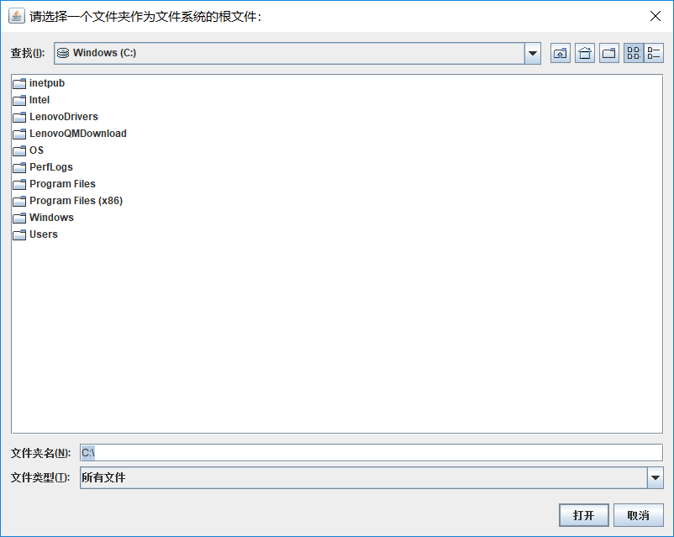
图 6 选择虚拟文件系统的位置
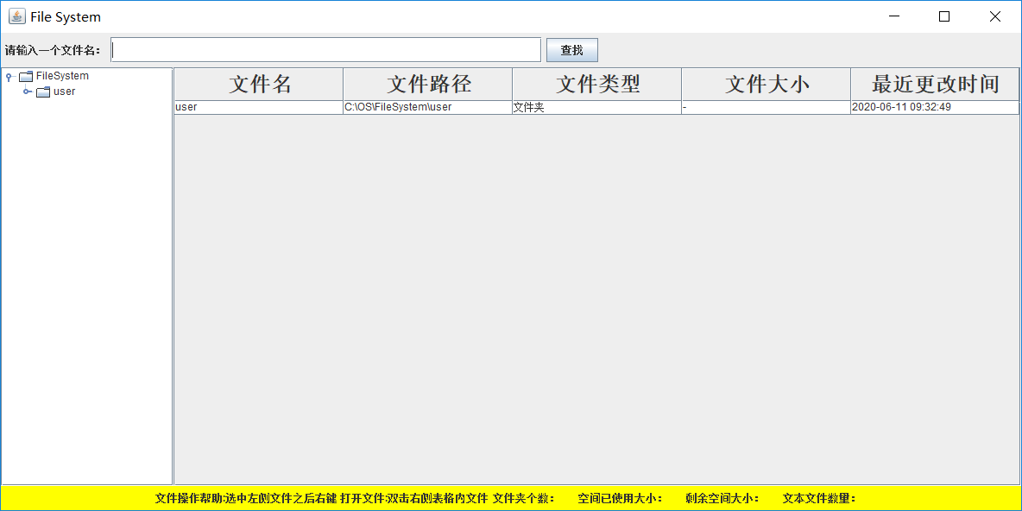
图7 文件系统可视化界面
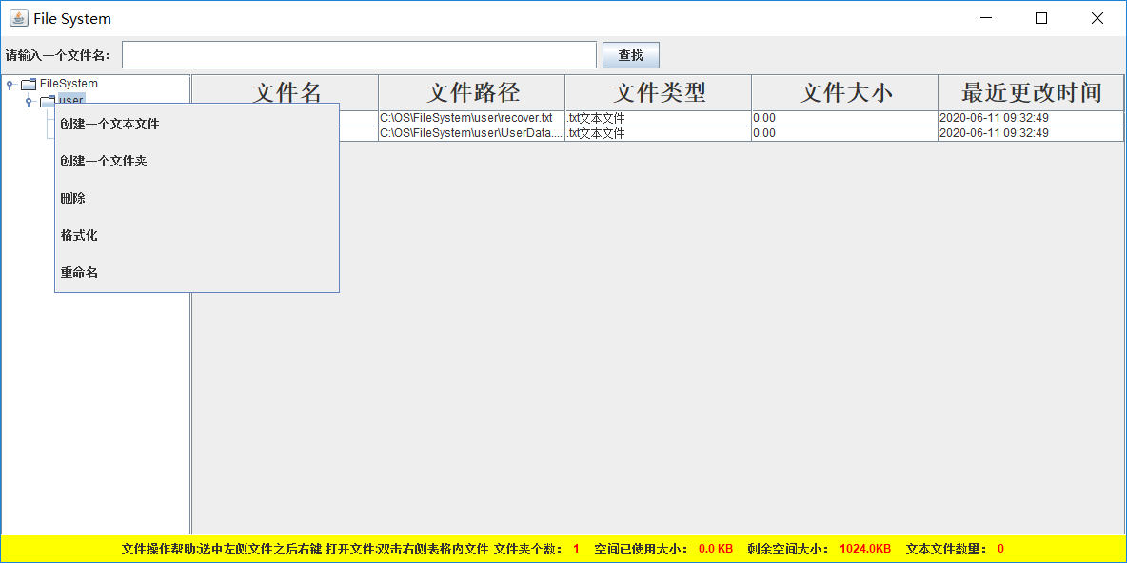
图8 文件操作界面
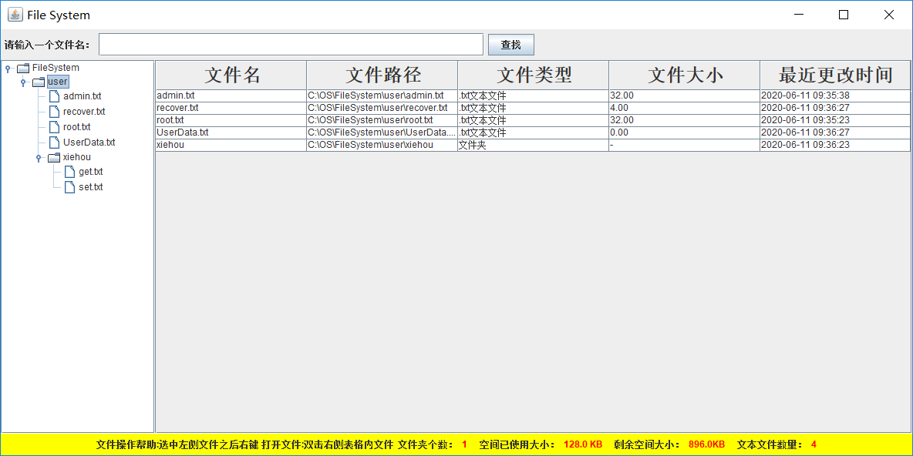
图 9 主界面可视化信息显示
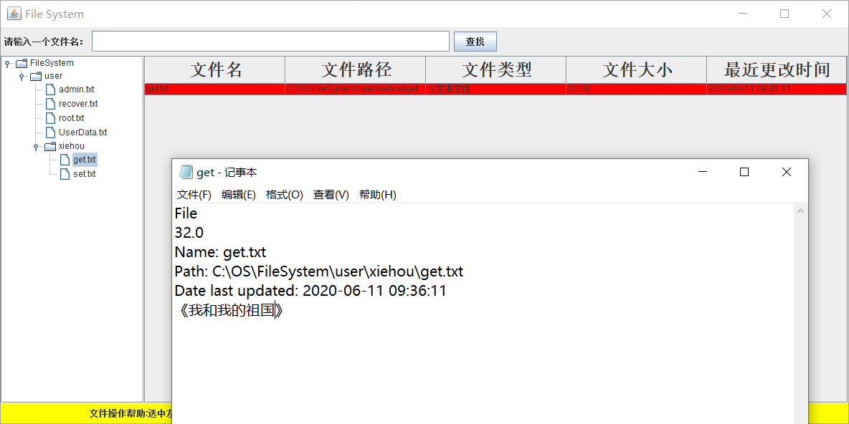
图 10 对文本文件进行写操作

六、实验总结
对于本次文件系统的设计，我对文件系统的设计有了新的体会，知道了文件系统是如何进行工作的，文件夹和文件存储的方式，以及它们存放的位置随创建的为之而改变。明白了文件的保护类型的意义，深刻认识到，原来在Windows系统盘里面的文件为何不可以进行重命名和文件转移的操作，一旦操作，则Windows系统可能会变的崩溃，由于文件的删除、重命名或转移时间的发生。也明白了文件系统在退出以后，如何重新进入则保持原来的数据不变，这是因为一旦系统开始被加载，那么系统将会从某些指定的存储地方进行读取磁盘文件的内容操作，以此来还愿原来的数据；
在我设计的这个“FileSystem”系统中，我采用了就Java语言来实现，利用树的结构来显示和存储文件目录，并通过界面的鼠标点击事件来调用相应的函数，完成对文件夹或文本文件的删除、修改和重命名的操作。我也了解了很多关于Java的界面程序的很多实用工具包和封装的函数库，类似有JFrame、JTree、JScrollPane、tableModel、JTable、JPopupMenu、JFileChooser以及很多界面的设计函数，这些封装好的函数库，让我的图形可视化界面有了一个更好的体验，也及大地方便了我们的编程操作，不必有那些繁琐的细节。
在这次文件系统设计中，我对Java程序设计语言有了新的体会，也为我接下来的学习打下坚实的基础。我深刻地认识到，只有自己动手实践做起来，才能学到更多的知识，填补学习上的漏洞，为此我将更加注重自己的动手能力，在接下来的学习中我会更加努力。

学生学习心得 | 在这次文件系统设计中，我对文件系统的设计有了新的体会，知道了文件系统是如何进行工作的，文件夹和文本文件存储的方式，以及它们存放的位置随创建的为之而改变；明白了文件的保护类型的意义。另外我对Java程序设计语言有了新的体会，也为我接下来的学习打下坚实的基础。我深刻地认识到，只有自己动手实践做起来，才能学到更多的知识，填补学习上的漏洞，为此我将更加注重自己的动手能力，在接下来的学习中我会更加努力。  学生（签名）：段枕贞  2020 年 6 月 11日
诚信承诺 | 本人郑重声明所呈交的项目实践报告是本人在指导教师指导下进行的研究工作及取得的研究成果。据我所知，除了文中特别加以标注的地方外，论文中不包含其他人已经发表或撰写过的研究成果。与我一同工作的同学对本文研究所做的贡献均已在报告中作了明确的说明并表示谢意。  学生（签名）：段枕贞
任课  教师  评语 | 成绩评定：  任课教师（签名）：  年 月 日

